“Corporación de familiares y amigos
de discapacitados psíquicos de Chile”
CORFADICH
www.discapacidadsiquica.cl

Nº 1
AYUDÉMONOS

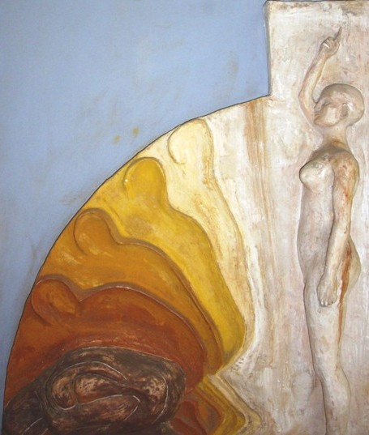

PRESENTACION

Para la mayoría de nosotros, cuando un familiar presentó situaciones conflictivas de tipo psiquiátricas, no supimos qué hacer o si creíamos saber algo, la práctica señaló que servían muy poco.

La práctica nos ha ido enseñando qué hacer y continuamos aprendiendo. Algunas experiencias han sido negativas, otras positivas. Queremos compartirlas con Uds. para aportar a que vuestros familiares tengan un mejor acompañamiento.

Iremos ampliando este primer “AYUDÉMONOS”, en la medida que ordenemos mejor nuestras propias experiencias y recibamos las de cada uno de Uds.

REVERSO

RECOMENDACIONES

1.- Debemos reconocer que detrás de cada situación siquiátrica conflictiva, se presentarán momentos difíciles, cuya primera receta es el amor sin límites. Sin cariño real, profundo, permanente, el camino se hace a veces insoportable.

2.- Tengamos presente que normalmente en los servicios públicos de salud hay más humanidad que en los privados. En los primeros somos pacientes, en los segundos, clientes.

3.- Esforcémonos por entregar toda la información que disponemos cuando nuestros familiares reciben atención médica, asimismo hagamos todas las preguntas que sean necesarias hasta entender perfectamente el diagnóstico y el tratamiento.

4.- Es posible extender el período de visitas a nuestros familiares como una manera de facilitar los tratamientos y reconfortarlos en momentos críticos. Solicitar autorización a las autoridades correspondientes.

5.- Evitemos aislarnos cuando aparecen en nuestros familiares situaciones síquicas conflictivas: recurramos a familiares, amigos, vecinos. Incorporémonos a redes de apoyo que existen, tanto públicas como privadas.

6.- No contribuyamos a discriminar a nuestros familiares. Son seres humanos diferentes con derechos a ser tratados como personas: a respetar su dignidad, a educación, a trabajo adecuadamente remunerado, a recreación, a seguridad social, a desarrollar potenciales artísticos, etc.

7.- Estamos en nuestro derecho a consultar a más de un organismo médico si el diagnóstico y tratamiento no nos parece el adecuado, sea por no presentarse mejorías significativas, sea por las consecuencias negativas que pudieran presentarse.

8.- Pongamos atención cuando durante largo tiempo los medicamentos no varían. Pudiera ser necesario cambiarlos puesto que las condiciones de nuestro paciente pueden ir evolucionando en el tiempo. Asimismo, el avance de la ciencia médica facilita la aparición de medicamentos más eficaces.

Santiago, Noviembre 2014

